**Конспект занятия по развитию речи в подготовительной группе**

**«Все профессии нужны, все профессии важны».**

**Цель:** систематизировать знания о профессиях.

**Коррекционно- образовательные задачи:**

- расширение и уточнение представлений о профессиях людей, о разнообразии профессий, конкретных трудовых действиях;

- учить образовывать сущ. во мн. числе;

- совершенствовать умение образовывать однокоренные слова, существительные с суффиксами;

- закреплять навыки согласования прилагательных с существительными в роде, числе и падеже.

- учить разгадывать ребусы;

- формировать навыки словообразования и словоизменения;

- закреплять умение соотносить своё описание с рассматриваемым объектом.

- закреплять знание структуры описательного рассказа, умение следовать ей;

- расширение и активизация словаря по теме «Профессии».

**Коррекционно-развивающие задачи:**

- развивать связную речь;

- развивать речевой слух;

- развивать речевую активность, диалогическую речи, посредством ответов на вопросы, диалога;

- развитие зрительного восприятия и внимания;

- развитие тонкой, общей моторики.

**Коррекционно-воспитательные задачи:**

- воспитывать уважение к труду взрослых;

- воспитывать самоконтроль за речью;

- формирование навыков сотрудничества, взаимопонимания, самостоятельности, инициативности, ответственности;

- развивать внимание, память, мышление.

**Предварительная работа:** рассматривание иллюстраций и фотографий людей, разных профессий, работа с родителями и детьми по изготовлению работ для выставки и «Азбуки профессий», оформление выставки и альбома «Азбука профессий».

**Оборудование:** карточки для разгадывания ребусов, рисунки детей с изображением людей разных профессий; схема для составления описательного рассказа.

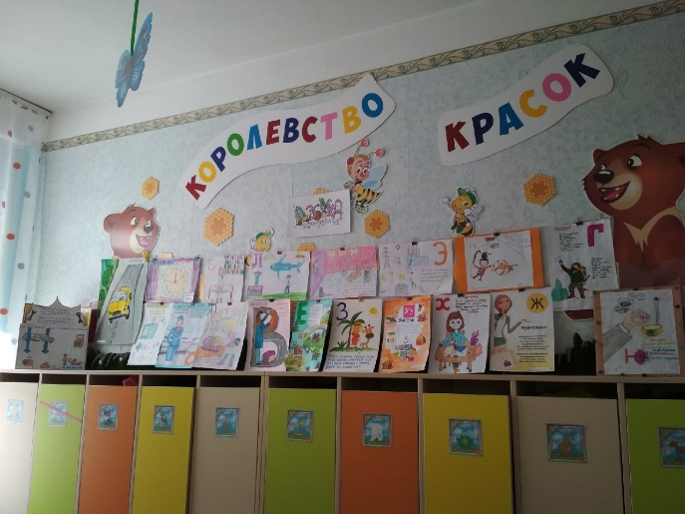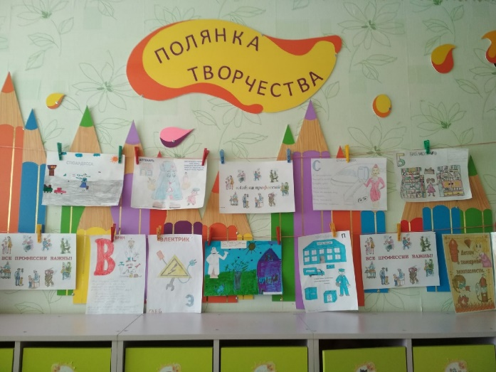

**Ход занятия:**

**Организационный момент:**

Педагог: Давайте встанем в круг и поздороваемся друг с другом. *(Игра на общение).*

Станем рядышком по кругу

Скажем «здравствуйте! Друг другу

Нам здороваться ни лень

Всем «привет» и «добрый день»

Если каждый улыбнется

Утро доброе начнется

- ДОБРОЕ УТРО!

Педагог: Мы сегодня с вами поговорим о профессиях. И попробуем о них рассказать.

Педагог: Дети, как вы думаете, что такое профессия?

*Ответы детей.*

*Педагог обращает внимание на схему для составления описательного рассказа и ведёт беседу по рисункам детей, на которых изображена профессия человека и задавая вопросы:*

*Какая это профессия изображена?*

*Где работает человек этой профессии?*

*Что делает человек данной профессии?*

*Что ему нужно для работы?*

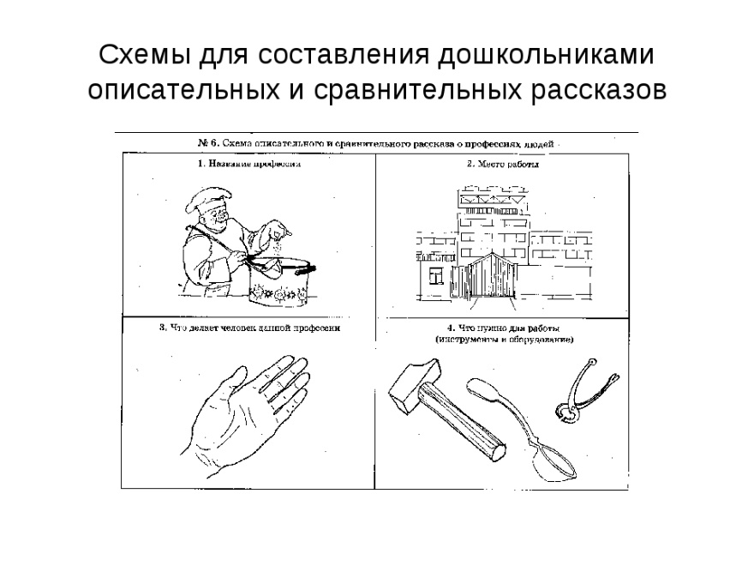

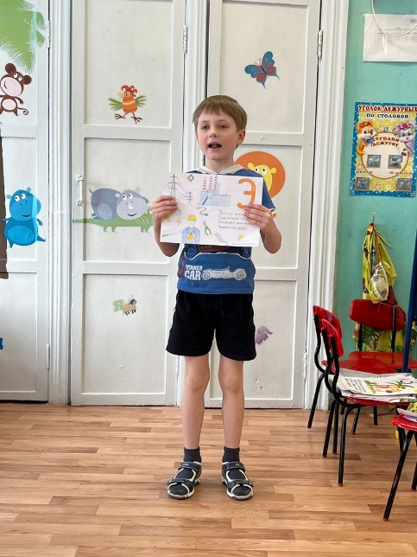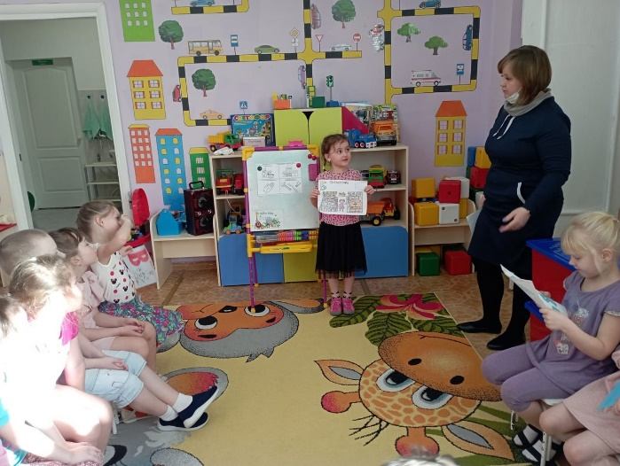

*Далее проводится игра «Закончи предложение».*

Педагог: Дети, давайте поиграем с вами, я буду начинать предложение, а вы заканчивайте.

Строит здания … строитель.

Поезд водит … машинист.

На тракторе пашет … тракторист.

Самолётом правит … лётчик.

Пишет красками …художник.

В машине возит груз …шофёр.

Доит коров только … доярка.

В шахте трудится … шахтёр.

От болезней лечит … врач.

Красит стены нам … маляр.

В школе учит нас … учитель.

Песни нам поёт … певец.

Кто всех знает … МОЛОДЕЦ!

Педагог: Молодцы, ребята, справились с заданием. Все профессии нужны, все профессии важны. Главное – нужно хорошо выполнять любимую работу. Профессий очень много, некоторые вы знаете, а про многие даже и не слышали.

- Подумайте, что делает человек, который работает оленеводом? Хлеборобом? Змееловом? Пчеловодом? Конструктором? Чертежником? Крановщиком? Охранником? Экономистом? *(Ответы детей).*

Педагог: Предлагаю Вам разгадать ребусы.

*Детям предлагаются заготовленные ребусы: окулист, рыбак, пожарник, грибник.*

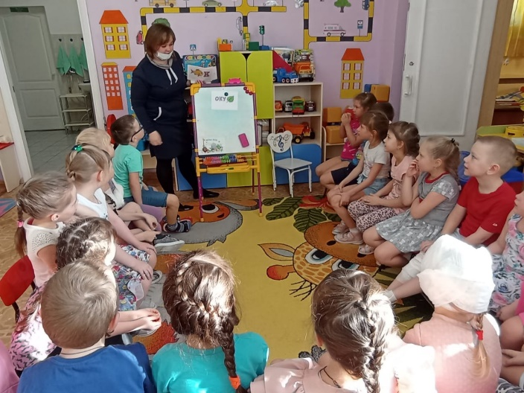

Педагог: Молодцы, справились с заданием. Предлагаю выполнить упражнение.

Ребята, каждый из вас должен выбрать любую профессию и изобразить ее не только действием, но и мимикой.

Дети вытягивают карточки, на которых написаны профессии, а затем их изображают: музыкант, шофер, художник, парикмахер, врача, учитель, полицейский.

Физкультминутка «Профессии».

Мы в профессии играли  (ходьба на месте)

В миг мы лётчиками стали!  (прямые руки в стороны)

В самолёте полетали  (покружиться вокруг себя)

И шофёрами вдруг стали!  (ходьба на месте)

Руль теперь в руках у нас (руки перед собой, «держим руль»)

Быстро едем, просто класс!  (бег вокруг себя с рулем)

А теперь на стройке мы  (ходьба на месте)

Кладём ровно кирпичи.  (руки перед собой согнуты в локтях)

Раз кирпич и два, и три –

Строим дом мы, посмотри!  (соединить прямые руки над головой)

Педагог: Пришло время нам с вами перевоплотиться в настоящих врачей. Но для этого нам стоит с вами вспомнить медицинские знания. Я буду задавать вам вопросы, а вы постарайтесь отвечать.

- Какие органы помогают нам узнать, что трава зеленая, а помидор красный?

(Органы зрения – глаза).

- С помощью каких органов мы узнаем, что нас зовут обедать?

(С помощью органов слуха – ушей).

- По каким признакам можно определить, что человек простудился?

(Кашель, чихание, насморк, боль в горле, першение, высокая температура, слабость).

- По каким признакам можно узнать, что человек ушиб колено?

(Течет кровь, колено опухло, болит, повреждена кожа, трудно наступать на ногу).

- Как вести себя, чтобы не позволить микробам проникнуть в организм?

(Соблюдать гигиену (чистоту, часто проветривать помещение, закаляться).

- Как правильно ухаживать за зубами?

(Чистить утром и вечером перед сном. После еды полоскать рот водой).

Педагог: Молодцы, ребята! Вы можете стать, когда вырастите, отличными врачами. Итак, давайте поделимся на три команды и попробуем оказать первую медицинскую помощь. *(Педагог делит детей на три команды).*

*Проводится игра: «Первая медицинская помощь при ушибах».*

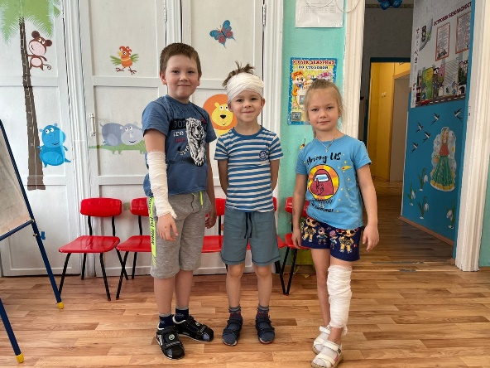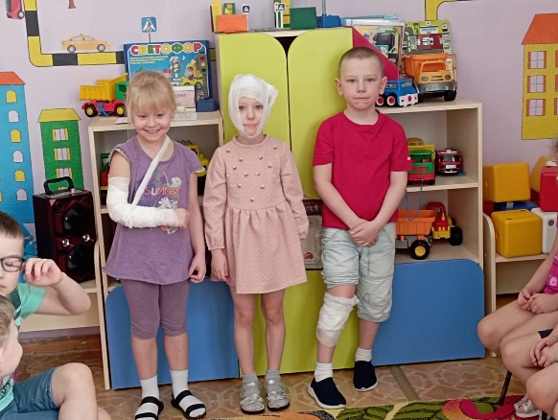Дети оказывают друг другу первую медицинскую помощь, перебинтовывают ушибленные места (рука, нога, голова и т.д.)

*Далее проводится игра: «Не пропусти профессию».*

Педагог: Сейчас вам будут названы слова, среди которых встречаются названия профессий. Как только вы услышите название профессии - хлопните в ладоши.

Машина, водитель, лётчик, книга, переплётчик, небо, океан, моряк, трава, дворник, дерево, цветы, садовник, учитель, собака, ветеринар, дом, дорога, строитель, сцена, актёр, портной, цирк, акробат, парикмахер, облако, врач, почтальон.

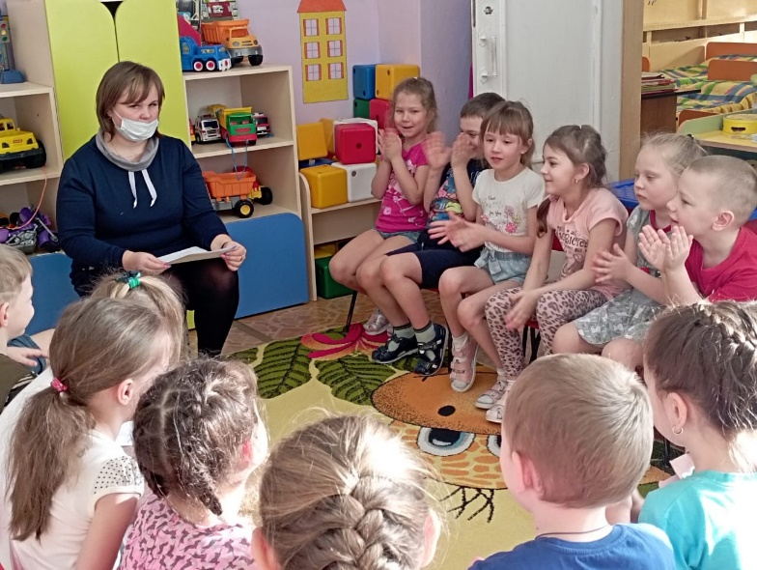

Педагог: Любую профессию может выбрать как мужчина, так и женщина. Поэтому специалистов разных профессий может быть очень много. Давайте поиграем с вами в игру «Один — много».

водитель – водители

лётчик – лётчики

машинист – машинисты

капитан – капитаны

врач – врачи

учитель – учителя

строитель – строители

почтальон – почтальоны

швея – швеи

пекарь – пекари

продавец – продавцы

художник – художники

Педагог: А сейчас «Кто лучше расскажет о своей профессии».

- Ребята, на доске висит схема. Она поможет нам составить рассказ о профессии. Составляют рассказ по своему рисунку, опираясь на схему.

Это парикмахер. Он работает в парикмахерской. Парикмахер подстригает людей и делает им красивые модные прически. Для работы ему нужны: ножницы, расчески, фен.

Это врач. Он работает в больнице. Врач осматривает больных, лечит их. Для работы ему нужны градусник, лекарства.

Это учитель. Он работает в школе. Учитель учит детей. Для работы ему нужны доска, мел, учебники, рабочие тетради.

*(Рассказы детей).*

Педагог: Какие вы молодцы, все правильно и интересно рассказали.

**Итог занятия:**

Педагог: Ребята, о чём мы сегодня с вами говорили?

*Ответы детей.*

Педагог награждает детей грамотой, которые участвовали в выставке «Азбука профессий».